**BỘ CÔNG THƯƠNG**

**TRƯỜNG CAO ĐẲNG CÔNG THƯƠNG TP.HCM**

**KHOA CÔNG NGHỆ THÔNG TIN**



**ĐỒ ÁN CDTT**

**XÂY DỰNG WEBSITE THƯƠNG MẠI ĐIỆN TỬ**

**( ASP.NET MVC, SQL SERVER, (HTML,CSS,JS))**

**Giảng viên hướng dẫn: Huỳnh Tấn Phát**

**Thực hiện:** Nguyễn Đăng Bảo

MSSV: 2121110369 Lớp: CCQ2111F

TP Thủ Đức, ngày 11 tháng 11 2023

# LỜI CẢM ƠN

Lời đầu tiên, xin trân trọng cảm ơn Thầy Huỳnh Tấn Phát đã tận tình hướng dẫn em trong quá trình học tập cũng như trong việc hoàn thành đồ án.

Xin chân thành cảm ơn các Thầy, Cô thuộc khoa Công Nghệ Thông Tin cũng như những khoa đang công tác tại trường Cao Đẳng Công Thương TP.HCM đã tận tình giảng dạy cho em trong thời gian học tập.

Xin chân thành cảm ơn ban giám hiệu trường Cao Đẳng Công Thương TP.HCM đã tạo điều kiện cho em cũng như các sinh viên khác hoàn thành tốt đồ án tốt nghiệp của mình.

Xin gửi lời cảm ơn đến gia đình, bạn bè, những người luôn sẵn sàng chia sẻ và giúp đỡ em trong học tập và cuộc sống.

Do giới hạn kiến thức và khả năng lý luận của bản thân còn thiếu sót và hạn chế, kính mong sự chỉ dẫn và đóng góp của các Thầy, Cô để bài luận của em được hoàn thiện hơn. Xin chân thành cảm ơn!

TP Thủ Đức, ngày 11 tháng 11 năm 2023

Sinh viên thực hiện

BẢO

Nguyễn Đăng Bảo

# **MỤC LỤC**

LỜI CẢM ƠN 1

MỤC LỤC 2

DANH MỤC CÁC BẢNG 4

DANH MỤC CÁC HÌNH, ĐỒ THỊ 5

CHƯƠNG 1. TỔNG QUAN VỀ ĐỀ TÀI 8

1.1. Lí do chọn đề tài 8

1.2. Mục tiêu của đề tài 8

1.3. Dự kiến kết quả đạt được 8

CHƯƠNG 2. CƠ SỞ LÍ THUYẾT 9

2.1. ASP.NET MVC 9

2.1.1. Giới thiệu 9

2.2. SQLServer 10

2.2.1. Giới thiệu SQLServer 10

2.2.2. Các thành phần của SQLServer 10

CHƯƠNG 3. KHẢO SÁT VÀ PHÂN TÍCH CHỨC NĂNG 11

3.1. Khảo sát hệ thống 11

3.2. Phân tích yêu cần hệ thống 11

3.2.1. Yêu cầu chức năng 11

3.2.2. Yêu cầu phi chức năng 11

CHƯƠNG 4. PHÂN TÍCH THIẾT KẾ HỆ THỐNG 12

4.1. Danh sách Actor 12

4.2. Danh sách Use Case 12

4.3. Biểu đồ use case 14

4.3.1. Biểu đồ use case sử dụng cho quản trị 14

4.3.2. Biểu đồ use case sử dụng cho khách hàng 15

4.4. Biểu đồ hoạt động 16

4.4.1. Phía khách hàng 16

4.4.2. Phía quản trị 19

4.5. Biểu đồ tuần tự 22

4.5.1. Phía khách hàng 22

4.5.2. Phía quản trị 25

4.6. Thiết kế cơ sở dữ liệu 28

4.6.1. Category 28

4.6.2. Brand 28

4.6.3. Product 29

4.6.4. User 29

4.6.5. Picture 30

4.6.6. Order 30

4.6.7. OrderDetail 31

4.6.8. ProductCategory 31

4.7. Thiết kế giao diện 31

4.7.1. Phía khách hàng 31

4.7.2. Phía quản trị 38

CHƯƠNG 5. TRIỂN KHAI VÀ ĐÁNH GIÁ KẾT QUẢ 45

5.1. Triển khai hệ thống 45

5.2. Kết quả đạt được 45

5.2.1. Ứng dụng công nghệ 45

5.2.2. Chức năng đạt được 45

5.3. Hạn chế của đề tài 45

5.4. Hướng phát triển của đề tài 45

# DANH MỤC CÁC BẢNG

Bảng 1 Giới thiệu ASP.NET 13

Bảng 2 Danh sách Actor 22

Bảng 3 Danh sách use case 23

Bảng 4 Danh mục 44

Bảng 5 Thương hiệu 45

Bảng 6 Sản phẩm 45

Bảng 7 Người dùng 46

Bảng 10 Hình 47

Bảng 11 Đơn hàng 48

Bảng 12 Chi tiết đơn hàng 48

Bảng 18 Liên kết sảnn phẩm và danh mục 50

# DANH MỤC CÁC HÌNH, ĐỒ THỊ

Hình 2 Cấu trúc của ASP.NET MVC 14

Hình 3 Mô hình MVC 15

Hình 4 Vòng đời component 19

Hình 5 Biểu đồ use case sử dụng cho quản trị 24

Hình 6 Biểu đồ use case sử dụng cho khách hàng 25

Hình 7 Biểu đồ hoạt động đăng ký tài khoản 26

Hình 8 Biểu đồ hoạt động đăng nhập của khách hàng 26

Hình 9 Biểu đồ hoạt động đăng xuất tài khoản của khách hàng 27

Hình 10 Biểu đồ hoạt động tìm kiếm sản phẩm 27

Hình 11 Biểu đồ hoạt động xem thông tin sản phẩm 27

Hình 12 Biểu đồ hoạt động thêm sản phẩm vào giỏ hàng 28

Hình 13 Biểu đồ hoạt động xoá sản phẩm vào giỏ hàng 28

Hình 14 Biểu đồ hoạt động cập nhật giỏ hàng 28

Hình 15 Biểu đồ hoạt động đặt hàng 29

Hình 16 Biể đồ hoạt động xem thông tin cá nhân 29

Hình 19 Biểu đồ hoạt động quản lý sản phẩm 31

Hình 20 Biểu đồ hoạt động quản lý thương hiệu 32

Hình 21 Biểu đồ hoạt động quản lý danh mục 33

Hình 24 Biểu đồ tuần tự đăng nhập của khách hàng 35

Hình 25 Biểu đồ tuần tự đăng xuất của khách hàng 36

Hình 26 Biểu đồ tuần tự tìm kiếm sản phẩm 36

Hình 27 Biểu đồ tuần tự xem thông tin sản phẩm 36

Hình 28 Biểu đồ tuần tự thêm sản phẩm vào giỏ hàng 37

Hình 29 Biểu đồ tuần tự xoá sản phẩm khỏi giỏ hàng 37

Hình 30 Biểu đồ tuần tự cập nhật giỏ hàng 37

Hình 31 Biểu đồ tuần tự đặt hàng 38

Hình 35 Biểu đồ tuần tự xem thông tin sản phẩm của quản trị 39

Hình 36 Biểu đồ tuần tự thêm sản phẩm 39

Hình 37 Biểu đồ tuần tự cập nhật sản phẩm 40

Hình 38 Biểu đồ tuần tự xoá sản phẩm 40

Hình 39 Biểu đồ tuần tự xem thông tin thương hiệu 40

Hình 40 Biểu đồ tuần tự thêm thương hiệu 41

Hình 41 Biểu đồ tuần tự cập nhật thương hiệu 41

Hình 42 Biểu đồ tuần tự xoá thương hiệu 41

Hình 43 Biểu đồ tuần tự xem thông tin danh mục 42

Hình 44 Biểu đồ tuần tự thêm danh mục 42

Hình 45 Biểu đồ tuần tự sửa danh mục 42

Hình 46 Biểu đồ tuần tự xoá danh mục 43

Hình 51 Giao diện đăng nhập của khách hàng 51

Hình 52 Giao diện đăng ký 51

Hình 53 Phần hero banner 52

Hình 54 Sản phẩm theo thương hiệu 52

Hình 55 Sản phẩm theo danh mục 52

Hình 56 Sản phẩm đang giảm giá 53

Hình 57 Sản phẩm mua nhiều nhất 53

Hình 59 Giao diện trang sản phẩm 54

Hình 60 Giao diện trang thông tin sản phẩm 55

Hình 63 Giao diện giỏ hàng 58

Hình 64 Giao diện đặt hàng 58

Hình 67 Giao diện quản lý đơn hàng 60

Hình 74 Danh sách sản phẩm 63

Hình 76 Thêm sản phẩm 65

Hình 77 Cập nhật sản phẩm 66

Hình 78 Danh sách thương hiệu 67

Hình 79 Thêm thương hiệu 67

Hình 80 Cập nhật thương hiệu 67

Hình 81 Danh sách danh mục 68

Hình 82 Thêm danh mục 68

Hình 83 Cập nhật danh mục 69

Hình 87 Danh sách người dùng 71

Hình 88 Giao diện đặt hàng 72

# TỔNG QUAN VỀ ĐỀ TÀI

## Lí do chọn đề tài

Dưới đây là một số lý do phổ biến cho việc chọn đề tài này:

1. **Sự phát triển của thương mại điện tử**: Thương mại điện tử đã trở thành một phần quan trọng của nền kinh tế toàn cầu. Với sự gia tăng của mua sắm trực tuyến, tạo ra và quản lý các trang web thương mại điện tử trở thành một lĩnh vực quan trọng và hứa hẹn nhiều cơ hội kinh doanh.

2. **Khả năng kiếm lời và kinh doanh trực tuyến**: Thương mại điện tử cho phép doanh nghiệp kinh doanh và bán sản phẩm hoặc dịch vụ trực tuyến, mở rộng thị trường tiềm năng và tạo ra nguồn thu nhập mới.

3. **Thách thức và cơ hội**: Lĩnh vực thương mại điện tử đầy thách thức, bao gồm cạnh tranh khốc liệt, quản lý cơ sở dữ liệu lớn, bảo mật dữ liệu, và trải nghiệm người dùng. Nghiên cứu trong lĩnh vực này có thể giúp bạn tìm hiểu về các vấn đề này và đưa ra giải pháp sáng tạo.

4. **Ứng dụng của công nghệ**: Phát triển một trang web thương mại điện tử liên quan đến sử dụng nhiều công nghệ hiện đại, từ phát triển web, cơ sở dữ liệu, quản lý người dùng, thanh toán trực tuyến, đến trải nghiệm người dùng. Điều này cho phép bạn áp dụng kiến thức về công nghệ và phát triển ứng dụng thực tế.

5. **Nghiên cứu và sáng tạo**: Một dự án thương mại điện tử cung cấp nhiều cơ hội cho nghiên cứu và sáng tạo trong việc tối ưu hóa trải nghiệm người dùng, tăng cường bảo mật, phát triển các công cụ phân tích dữ liệu, và nhiều khía cạnh khác.

6. **Tính phổ biến và áp dụng rộng rãi**: Kiến thức và kỹ năng bạn tích lũy trong lĩnh vực này có thể áp dụng vào nhiều ngữ cảnh khác nhau, từ doanh nghiệp riêng tư đến tổ chức phi lợi nhuận và cả trong lĩnh vực chính trị và xã hội.

Tóm lại, đề tài về thương mại điện tử không chỉ phù hợp với sự phát triển của thế giới hiện đại mà còn mang lại nhiều cơ hội học hỏi, nghiên cứu và phát triển. Nó có thể đóng góp vào sự phát triển cá nhân của bạn cũng như mang lại giá trị cho cộng đồng và kinh doanh.

## Mục tiêu của đề tài

Ứng dụng công nghệ ASP.NET MVC, SQLServer, … vào việc xây dựng website thương mại điện tử B2C.

## Dự kiến kết quả đạt được

Xây dựng được website bán hàng với các chức năng cơ bản như xem sản phẩm, đặt hàng, thanh toán, … và vận hành hệ thống trên môi trường thực tế.

# CƠ SỞ LÍ THUYẾT

## ASP.NET MVC

### Giới thiệu

ASP.NET MVC (Model-View-Controller) là một framework phát triển ứng dụng web được phát triển bởi Microsoft. Nó được thiết kế để xây dựng các ứng dụng web dựa trên mô hình MVC (Model-View-Controller), giúp tách biệt logic nghiệp vụ, giao diện người dùng và quản lý dữ liệu. Dưới đây là một giới thiệu về ASP.NET MVC:

1. Mô hình MVC:

- Model: Đại diện cho dữ liệu và logic xử lý dữ liệu. Model thường đảm nhiệm các tác vụ như truy cập cơ sở dữ liệu, xử lý dữ liệu, và cung cấp dữ liệu cho Controller.

- View: Đại diện cho giao diện người dùng và hiển thị dữ liệu cho người dùng. View không chứa logic nghiệp vụ mà chỉ chịu trách nhiệm hiển thị dữ liệu.

- Controller: Là thành phần trung gian giữa Model và View. Controller xử lý các yêu cầu từ người dùng, tương tác với Model để lấy hoặc cập nhật dữ liệu, sau đó chuyển dữ liệu đó đến View để hiển thị kết quả cho người dùng.

2. Cách hoạt động của ASP.NET MVC:

- Khi một yêu cầu HTTP được gửi đến ứng dụng ASP.NET MVC, hệ thống routing xác định Controller và action cụ thể để xử lý yêu cầu.

- Controller xử lý yêu cầu bằng cách tương tác với Model để lấy hoặc cập nhật dữ liệu và sau đó chuyển dữ liệu này đến View.

- View sẽ sử dụng dữ liệu từ Controller để tạo giao diện người dùng cuối cùng.

- Cuối cùng, kết quả được trả về người dùng thông qua trình duyệt web.

3. Ưu điểm của ASP.NET MVC:

- Tách biệt logic nghiệp vụ và giao diện người dùng, giúp tăng tính tái sử dụng và bảo trì code dễ dàng.

- Hỗ trợ kiểm thử đơn vị và kiểm thử tích hợp (integration testing) một cách dễ dàng.

- Hỗ trợ quản lý định tuyến (routing) để xác định cách xử lý các URL.

- Hỗ trợ linh hoạt cho nhiều công nghệ frontend và thư viện JavaScript.

ASP.NET MVC là một lựa chọn phổ biến cho phát triển ứng dụng web có yêu cầu phức tạp và đòi hỏi tách biệt rõ ràng giữa các phần khác nhau của ứng dụng. Nó cung cấp một cách tổ chức dự án dễ quản lý và kiểm thử, giúp đảm bảo tính bảo mật và hiệu suất của ứng dụng web.

## SQLServer

### Giới thiệu SQLServer

SQL Server là một hệ quản trị cơ sở dữ liệu quan hệ được phát triển bởi Microsoft. Là một máy chủ cơ sở dữ liệu, nó là một sản phẩm phần mềm có chức năng chính là lưu trữ và truy xuất dữ liệu theo yêu cầu của các ứng dụng phần mềm khác. Có thể chạy trên cùng một máy tính hoặc trên một máy tính khác trên mạng (bao gồm cả Internet).

Phần mềm được Microsoft phát triển dựa trên RDBMS. Đây cũng là một hệ quản trị cơ sở dữ liệu quan hệ đối tượng (ORDBMS). SQLServer có thể sử dụng giao diện dòng lệnh và giao diện GUI.

SQLServer hỗ trợ ngôn ngữ SQL (trước đây là SEQUEL – ngôn ngữ truy vấn tiếng anh có cấu trúc) – vốn là sản phẩm của IBM.

### Các thành phần của SQLServer

SQLServer hoạt động theo mô hình khách – chủ, do đó sẽ có 2 thành phần là Workstation và Server.

Workstation được cài trên bất kì thiết bị nào hoặc trên thiết bị của người vận hành máy chủ. Đây là các giao diện phần mềm để tương tác với Server, ví dụ như SSMS, SSCM, Prifiler, BIDS, SQLEM, …

Server được cài trên máy chủ tập trung. Nó chính là các dịch vụ như SQL Server, SQL Server Agent, SSIS, SSAS, SSRS, SQL Browser, SQL Full Text Search, …

# KHẢO SÁT VÀ PHÂN TÍCH CHỨC NĂNG

## Khảo sát hệ thống

Admin: là người quản trị web, admin đăng nhập tài khoản có toàn quyền sử dụng hệ thống.

Customer: là khách hàng thành viên đăng ký đã có tài khoản và mật khẩu để giao dịch.

Guest: là những người chỉ xem sản phẩm trong danh mục nhưng chưa mua, có thể xem thông tin sản phẩm và tin tức. Free User muốn mua hàng phải đăng ký thành viên.

## Phân tích yêu cần hệ thống

### Yêu cầu chức năng

#### Yêu cầu phía quản trị

Quản lý các đơn hàng.

Quản lý sản phẩm.

Quản lý danh mục sản phẩm.

Quản lý thương hiệu sản phẩm.

#### Yêu cầu phía khách hàng

Hiển thị thông tin sản phẩm.

Hiển thị sản phẩm theo danh mục, thương hiệu.

Cho phép đăng ký, đăng nhập tài khoản

Người dùng xem sản phẩm, tìm kiếm sản phẩm đặt hàng, quản lý đơn hàng, quản lý tài khoản.

### Yêu cầu phi chức năng

Giao diện: dễ sử dụng, trực quan, thân thiện với người dùng.

Tốc độ xử lý: hệ thống xử lý nhanh, chính xác.

Tương thích: tương thích với nhiều trình duyệt và thiết bị.

# PHÂN TÍCH THIẾT KẾ HỆ THỐNG

## Danh sách Actor

|  |  |  |
| --- | --- | --- |
| STT | Tên Actor | Ý nghĩa |
| 1 | Admin | * Là người quản trị website |
| 2 | Guest | * Là khách hàng không đăng ký tài khoản. * Chỉ xem thông tin sản phẩm. * Không có nhu cầu đặt hàng. |
| 3 | Customer | * Có các chức năng của Guest * Đã đăng ký tài khoản * Có thể đặt hàng và quản lý đơn hàng * Quản lý thông tin tài khoản cá nhân |

Bảng 2 Danh sách Actor

## Danh sách Use Case

|  |  |  |
| --- | --- | --- |
| ID | Tên Use Case | Mô tả |
| UC1 | Đăng nhập | Khách hàng đăng nhập vào website. |
| UC2 | Đăng ký | Tác nhân Guest muốn đăng ký tài khoản để đặt hàng. |
| UC3 | Đăng xuất | Khách hàng đăng xuất khỏi hệ thống |
| UC4 | Quản lý tài khoản | Khách hàng quản lý tài khoản đã đăng ký |
| UC5 | Quản lý đơn hàng | Khách hàng quản lý đơn hàng đã đặt |
| UC6 | Đặt hàng | Khách hàng đặt hàng |
| UC7 | Quản lý giỏ hàng | Khách hàng quản lý giỏ hàng |
| UC8 | Thêm sản phẩm vào giỏ hàng | Khách hàng thêm sản phẩm vào giỏ hàng |
| UC9 | Cập nhật giỏ hàng | Khách hàng cập nhật giỏ hàng |
| UC10 | Xoá giỏ hàng | Khách hàng xoá sản phẩm khỏi giỏ hàng |
| UC11 | Xem sản phẩm | Khách hàng xem sản phẩm |
| UC12 | Tìm kiếm sản phẩm | Khách hàng tìm kiếm sản phẩm theo chủ đề |
| UC13 | Quản lý sản phẩm | Quản trị quản lý sản phẩm |
| UC14 | Quản lý thương hiệu | Quản trị quản lý thương hiệu |
| UC15 | Quản lý đơn hàng | Quản trị quản lý đơn đặt hàng |
| UC16 | Quản lý người dùng | Quản trị quản lý người dùng |

Bảng 3 Danh sách use case

## Biểu đồ use case

### Biểu đồ use case sử dụng cho quản trị

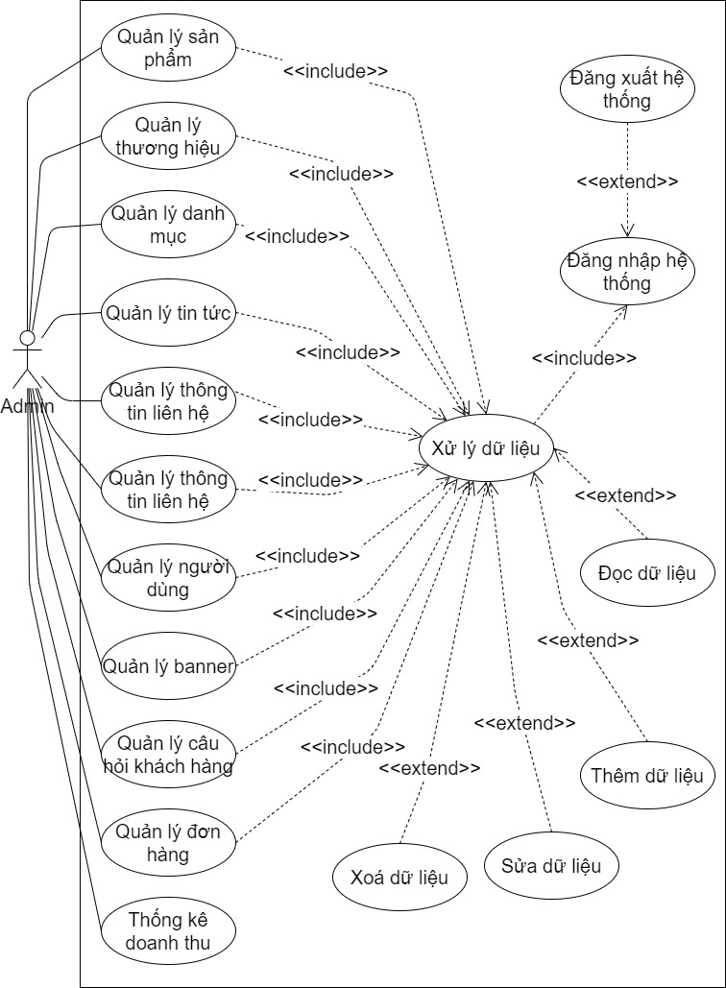

Hình 5 Biểu đồ use case sử dụng cho quản trị

### Biểu đồ use case sử dụng cho khách hàng

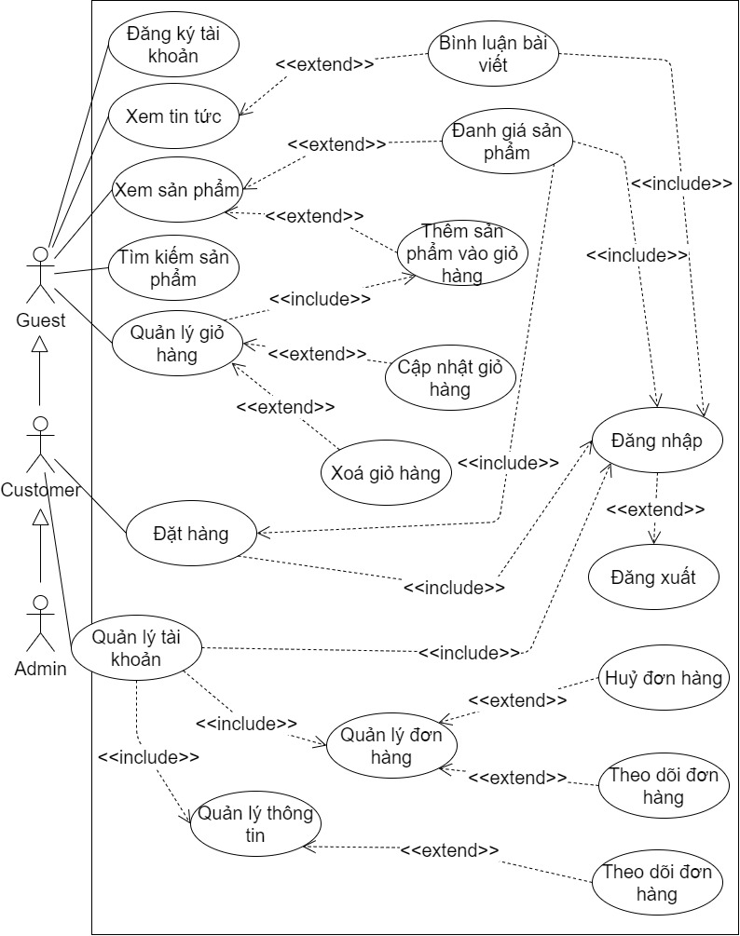

Hình 6 Biểu đồ use case sử dụng cho khách hàng

## Biểu đồ hoạt động

### Phía khách hàng

#### Đăng ký tài khoản

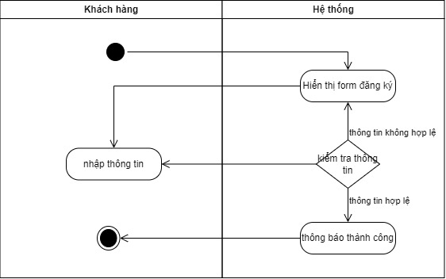

Hình 7 Biểu đồ hoạt động đăng ký tài khoản

#### Đăng nhập

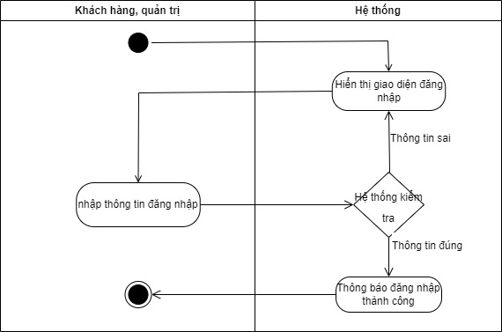

Hình 8 Biểu đồ hoạt động đăng nhập của khách hàng

#### Đăng xuất

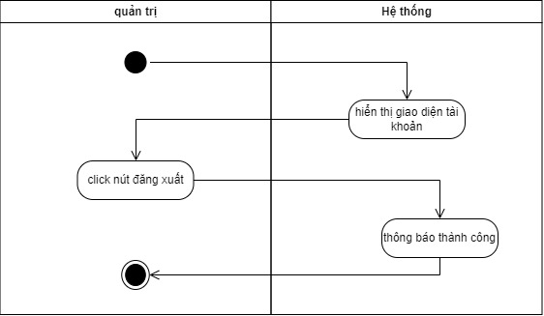

Hình 9 Biểu đồ hoạt động đăng xuất tài khoản của khách hàng

#### Tìm kiếm sản phẩm

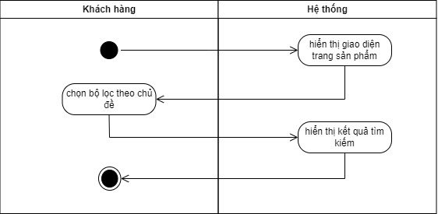

Hình 10 Biểu đồ hoạt động tìm kiếm sản phẩm

#### Xem thông tin sản phẩm

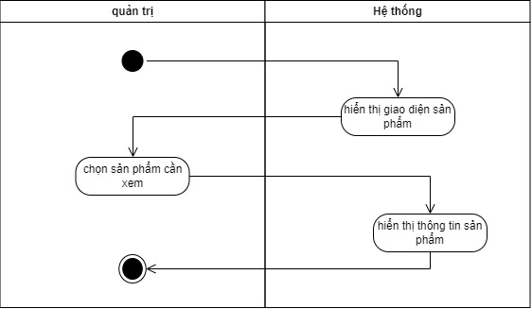

Hình 11 Biểu đồ hoạt động xem thông tin sản phẩm

#### Thêm sản phẩm vào giỏ hàng

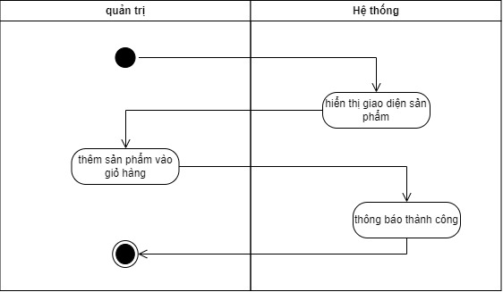

Hình 12 Biểu đồ hoạt động thêm sản phẩm vào giỏ hàng

#### Xoá sản phẩm khỏi giỏ hàng

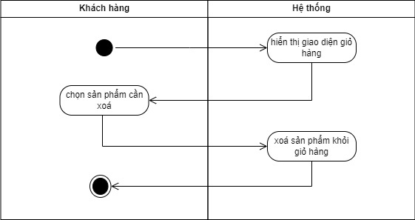

Hình 13 Biểu đồ hoạt động xoá sản phẩm vào giỏ hàng

#### Cập nhật giỏ hàng

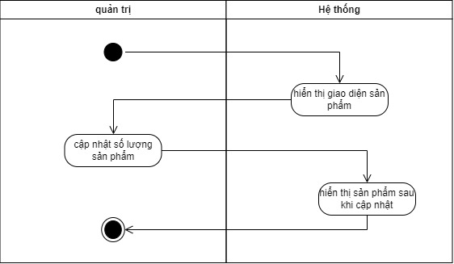

Hình 14 Biểu đồ hoạt động cập nhật giỏ hàng

#### Đặt hàng

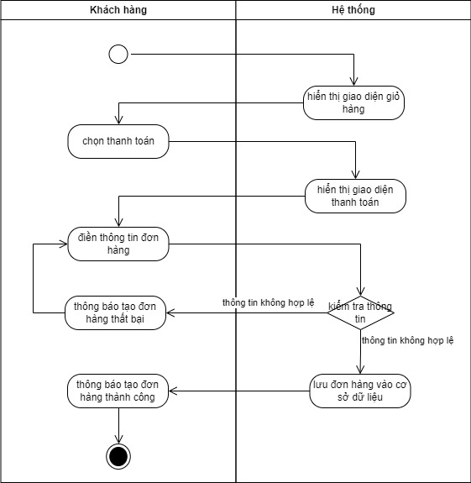

Hình 15 Biểu đồ hoạt động đặt hàng

### Phía quản trị

#### Biểu đồ hoạt động quản lý sản phẩm

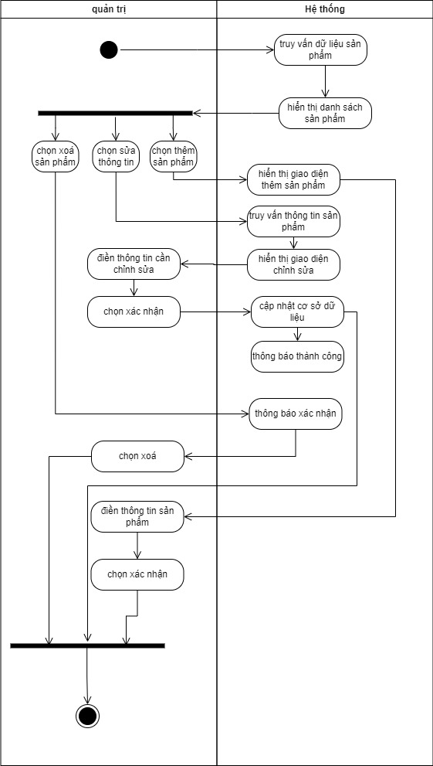

Hình 19 Biểu đồ hoạt động quản lý sản phẩm

#### Biểu đồ hoạt động quản lý thương hiệu

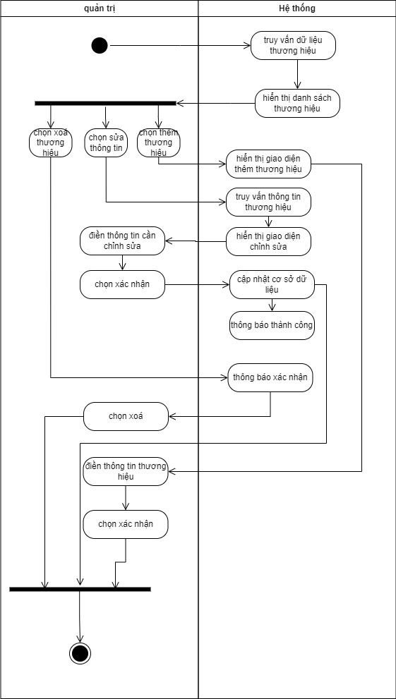

Hình 20 Biểu đồ hoạt động quản lý thương hiệu

## Biểu đồ tuần tự

### Phía khách hàng

#### Đăng ký tài khoản

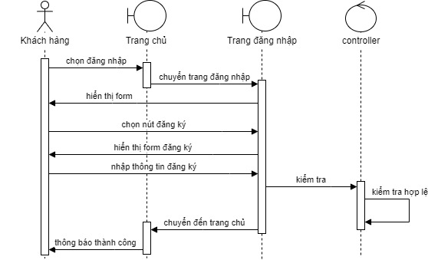

Hình 23 Biểu đồ tuần tự đăng ký tài khoản

#### Đăng nhập

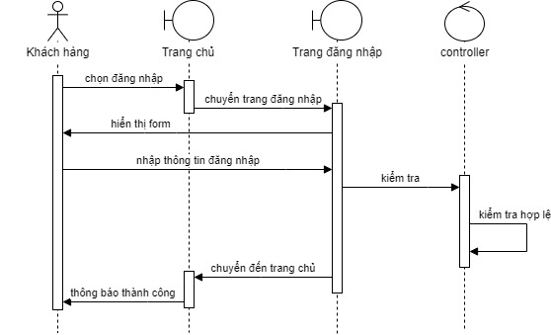

Hình 24 Biểu đồ tuần tự đăng nhập của khách hàng

#### Đăng xuất

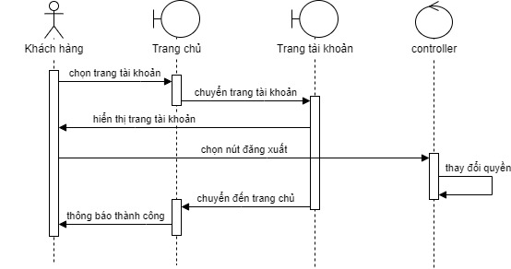

Hình 25 Biểu đồ tuần tự đăng xuất của khách hàng

#### Tìm kiếm sản phẩm

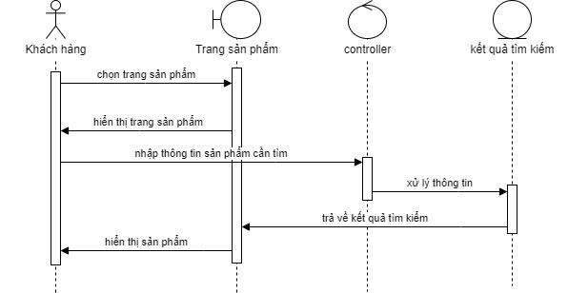

Hình 26 Biểu đồ tuần tự tìm kiếm sản phẩm

#### Xem thông tin sản phẩm

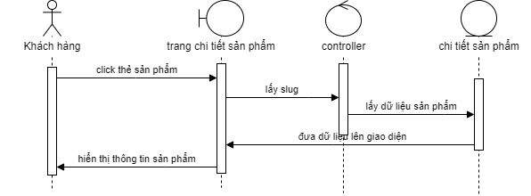

Hình 27 Biểu đồ tuần tự xem thông tin sản phẩm

#### Thêm sản phẩm vào giỏ hàng

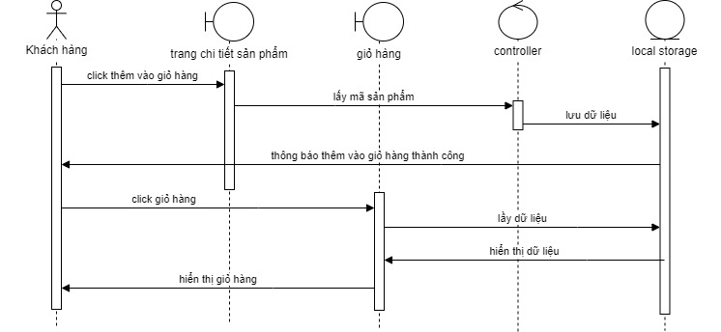

Hình 28 Biểu đồ tuần tự thêm sản phẩm vào giỏ hàng

#### Xoá sản phẩm khỏi giỏ hàng

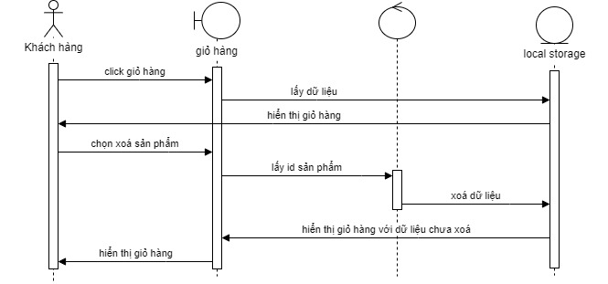

Hình 29 Biểu đồ tuần tự xoá sản phẩm khỏi giỏ hàng

#### Cập nhật giỏ hàng

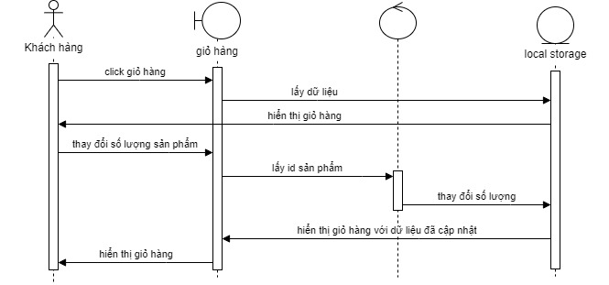

Hình 30 Biểu đồ tuần tự cập nhật giỏ hàng

#### Đặt hàng

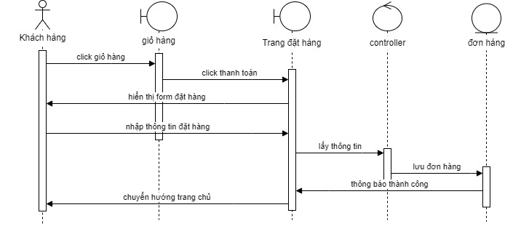

Hình 31 Biểu đồ tuần tự đặt hàng

### Phía quản trị

#### Xem thông tin sản phẩm

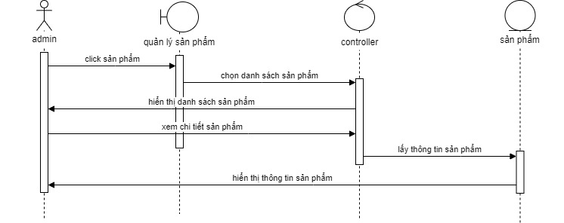

Hình 35 Biểu đồ tuần tự xem thông tin sản phẩm của quản trị

#### Thêm mới sản phẩm

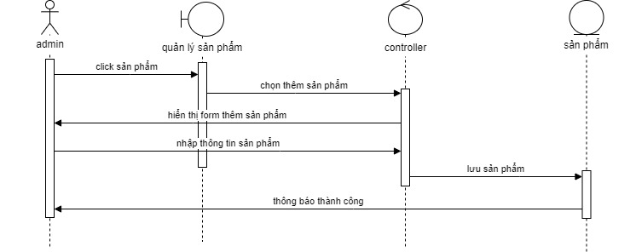

Hình 36 Biểu đồ tuần tự thêm sản phẩm

#### Cập nhật sản phẩm

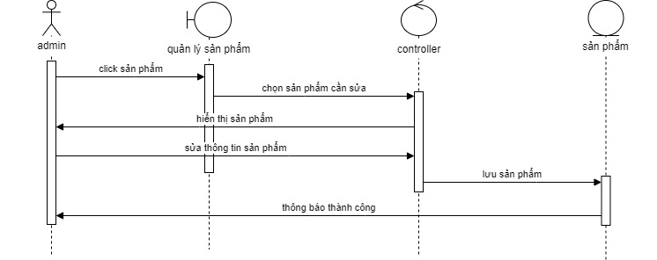

Hình 37 Biểu đồ tuần tự cập nhật sản phẩm

#### Xoá sản phẩm

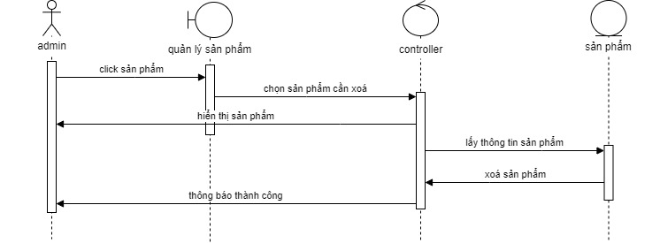

Hình 38 Biểu đồ tuần tự xoá sản phẩm

#### Xem thông tin thương hiệu

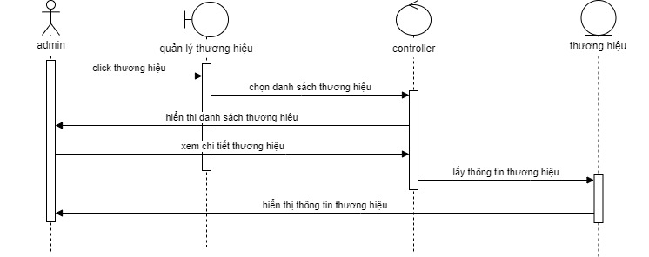

Hình 39 Biểu đồ tuần tự xem thông tin thương hiệu

#### Thêm mới thương hiệu

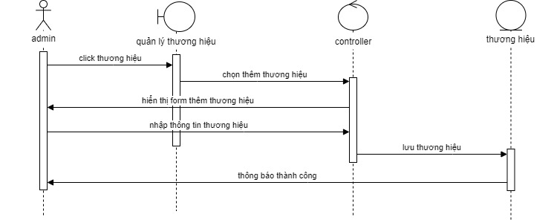

Hình 40 Biểu đồ tuần tự thêm thương hiệu

#### Cập nhật thương hiệu

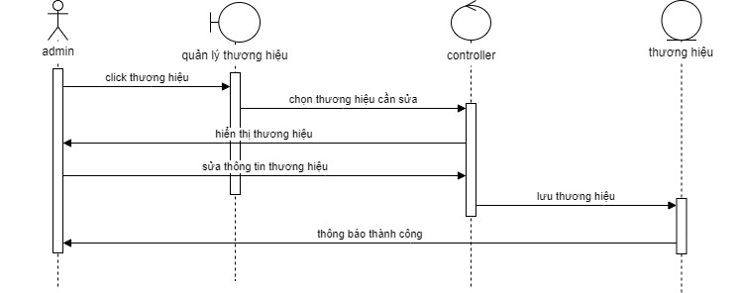

Hình 41 Biểu đồ tuần tự cập nhật thương hiệu

#### Xoá thương hiệu

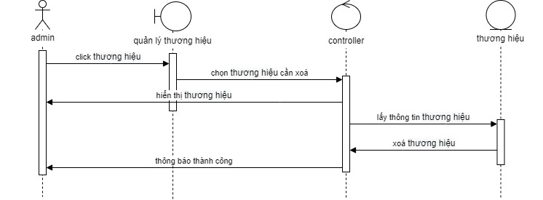

Hình 42 Biểu đồ tuần tự xoá thương hiệu

## Thiết kế cơ sở dữ liệu

### Category

|  |  |  |  |  |
| --- | --- | --- | --- | --- |
| **STT** | **Thuộc tính** | **Loại** | **Kiểu** | **Ràng buộc** |
| **1** | Id | Khoá chính | char | not null |
| **2** | Name |  | nvarchar | not null |
| **3** | Slug |  | varchar | not null |
| **4** | Published |  | bit | not null |
| **5** | Deleted |  | bit | not null |
| **6** | CreatedAt |  | datetime2 | not null |
| **7** | UpdatedAt |  | datetime2 |  |

Bảng 4 Danh mục

### Brand

|  |  |  |  |  |
| --- | --- | --- | --- | --- |
| **STT** | **Thuộc tính** | **Loại** | **Kiểu** | **Ràng buộc** |
| **1** | Id | Khoá chính | char | not null |
| **2** | Name |  | nvarchar | not null |
| **3** | Slug |  | varchar | not null |
| **4** | Published |  | bit | not null |
| **5** | Deleted |  | bit | not null |
| **6** | CreatedAt |  | datetime2 | not null |
| **7** | UpdatedAt |  | datetime2 |  |

Bảng 5 Thương hiệu

### Product

|  |  |  |  |  |
| --- | --- | --- | --- | --- |
| **STT** | **Thuộc tính** | **Loại** | **Kiểu** | **Ràng buộc** |
| **1** | Id | Khoá chính | char | not null |
| **2** | Name |  | nvarchar | not null |
| **3** | Slug |  | varchar | not null |
| **4** | Price |  | decimal | not null |
| **5** | PriceDiscount |  | decimal |  |
| **6** | QuantityInStock |  | int | not null |
| **7** | Description |  | ntext | not null |
| **8** | View |  | int | not null |
| **9** | BrandId | Khoá ngoại | char | not null |
| **10** | Published |  | bit | not null |
| **11** | Deleted |  | bit | not null |
| **12** | CreatedAt |  | datetime2 | not null |
| **13** | UpdatedAt |  | datetime2 |  |

Bảng 6 Sản phẩm

### User

|  |  |  |  |  |
| --- | --- | --- | --- | --- |
| **STT** | **Thuộc tính** | **Loại** | **Kiểu** | **Ràng buộc** |
| **1** | Id | Khoá chính | char | not null |
| **2** | FirstName |  | nvarchar | not null |
| **3** | LastName |  | nvarchar | not null |
| **4** | Email |  | varchar |  |
| **5** | PhoneNumber |  | varchar |  |
| **6** | Address |  | nvarchar |  |
| **8** | Role |  | int | not null |
| **9** | Username |  | varchar | not null |
| **10** | Password |  | varchar | not null |
| **11** | Deleted |  | bit | not null |
| **12** | Published |  | bit | not null |
| **13** | CreatedAt |  | datetime2 | not null |
| **14** | UpdatedAt |  | datetime2 |  |

Bảng 7 Người dùng

### Picture

|  |  |  |  |  |
| --- | --- | --- | --- | --- |
| **STT** | **Thuộc tính** | **Loại** | **Kiểu** | **Ràng buộc** |
| **1** | Id | Khoá chính | char | not null |
| **2** | Name |  | varchar | not null |
| **3** | Published |  | bit | not null |
| **4** | ObjectId |  | varchar | not null |
| **5** | ObjectType |  | varchar | not null |
| **6** | Order |  | Int | not null |

Bảng 10 Hình

### Order

|  |  |  |  |  |
| --- | --- | --- | --- | --- |
| **STT** | **Thuộc tính** | **Loại** | **Kiểu** | **Ràng buộc** |
| **1** | Id | Khoá chính | char | not null |
| **2** | UserId | Khoá ngoại | char | not null |
| **3** | Amount |  | decimal | not null |
| **4** | State |  | int | not null |
| **5** | DeliveryAddress |  | nvarchar | not null |
| **6** | DeliveryEmail |  | nvarchar | not null |
| **7** | DeliveryPhone |  | nvarchar | not null |
| **8** | FirstName |  | nvarchar | not null |
| **9** | LastName |  | nvarchar | not null |
| **10** | CreatedAt |  | datetime2 | not null |
| **11** | Note |  | nvarchar |  |

Bảng 11 Đơn hàng

### OrderDetail

|  |  |  |  |  |
| --- | --- | --- | --- | --- |
| **STT** | **Thuộc tính** | **Loại** | **Kiểu** | **Ràng buộc** |
| **1** | Id | Khoá chính | char | not null |
| **2** | OrderId | Khoá ngoại | char | not null |
| **3** | ProductId | Khoá ngoại | char | not null |
| **4** | Quantity |  | int | not null |
| **5** | UnitPrice |  | decimal | not null |
| **6** | CreatedAt |  | datetime2 | not null |

Bảng 12 Chi tiết đơn hàng

### ProductCategory

|  |  |  |  |  |
| --- | --- | --- | --- | --- |
| **STT** | **Thuộc tính** | **Loại** | **Kiểu** | **Ràng buộc** |
| **1** | ProductId | Khoá chính, khoá ngoại | char | not null |
| **2** | CategoryId | Khoá chính, khoá ngoại | char | not null |

Bảng 18 Liên kết sảnn phẩm và danh mục

## Thiết kế giao diện

### Phía khách hàng

#### Giao diện đăng nhập

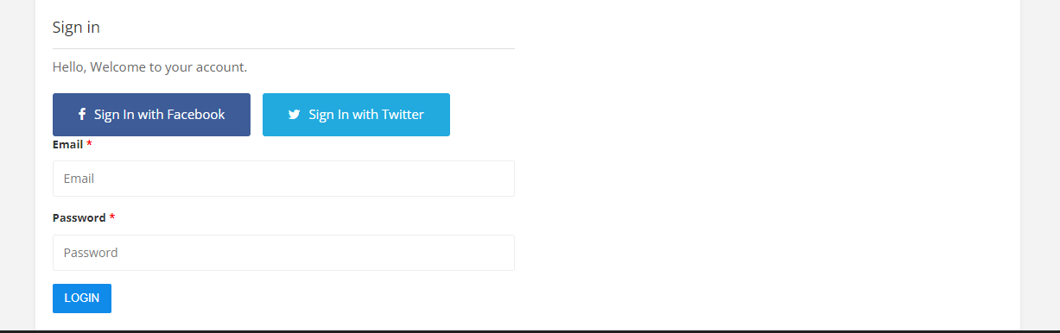

Hình 51 Giao diện đăng nhập của khách hàng

#### Giao diện đăng ký

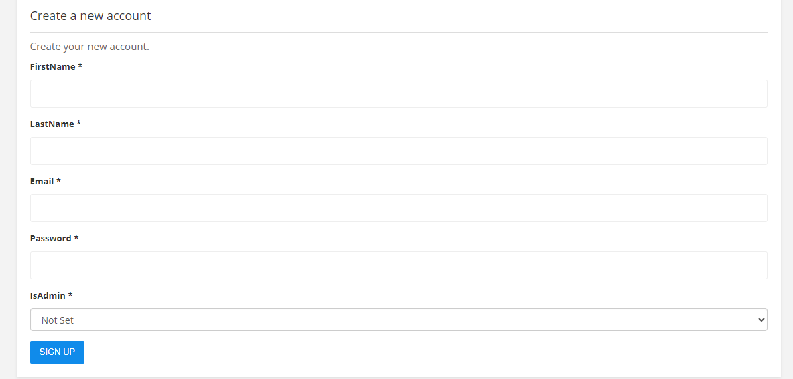

Hình 52 Giao diện đăng ký

#### Giao diện trang chủ

**Sản phẩm theo thương hiệu**

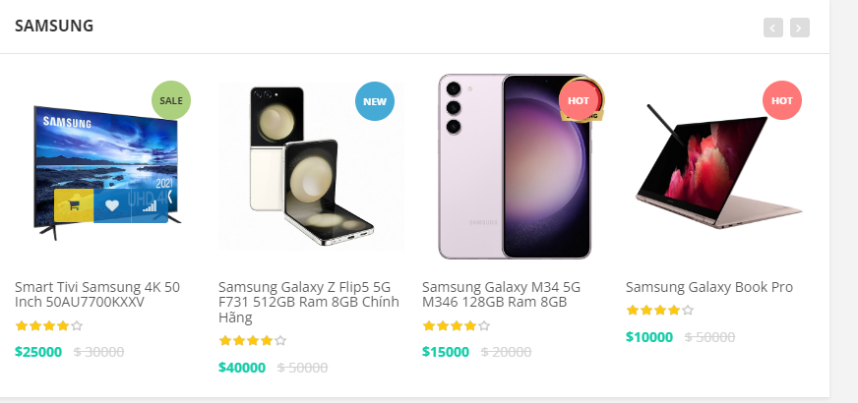

Hình 54 Sản phẩm theo thương hiệu

**Sản phẩm theo danh mục**

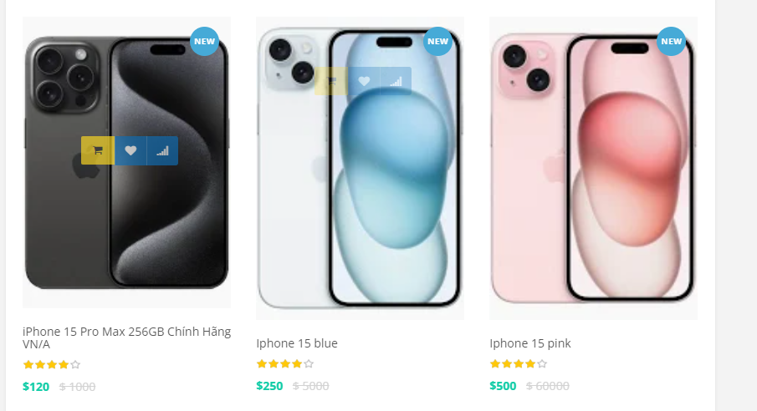

Hình 55 Sản phẩm theo danh mục

**Sản phẩm đang giảm giá**

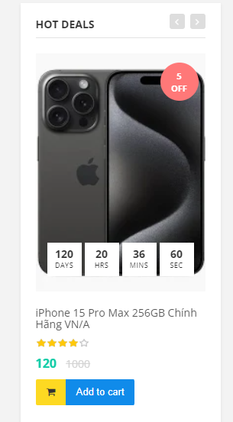

Hình 56 Sản phẩm đang giảm giá

**Sản phẩm đề xuất**

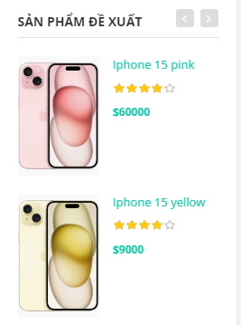

Hình 57 Sản phẩm đề xuất

#### Giao diện trang danh mục

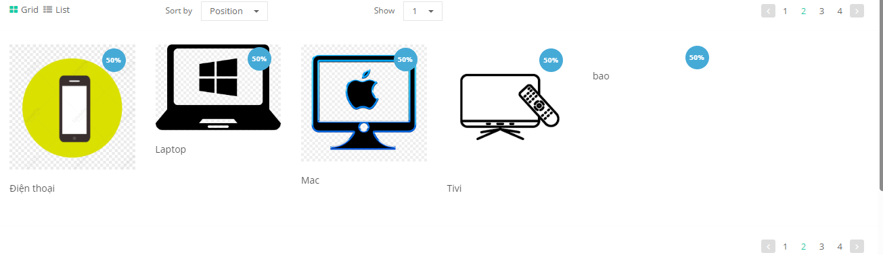

#### Giao diện trang thông tin sản phẩm

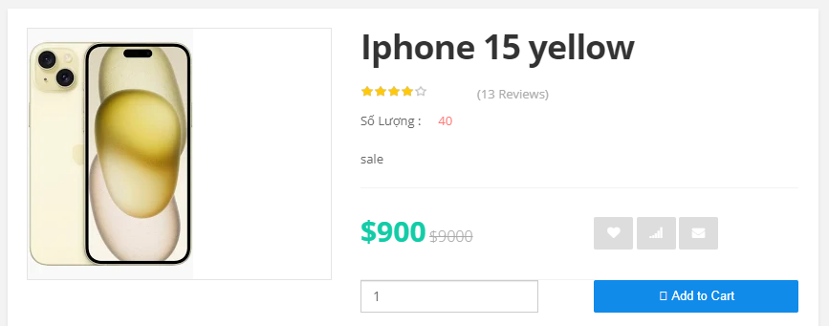

Hình 60 Giao diện trang thông tin sản phẩm

#### Giao diện giỏ hàng

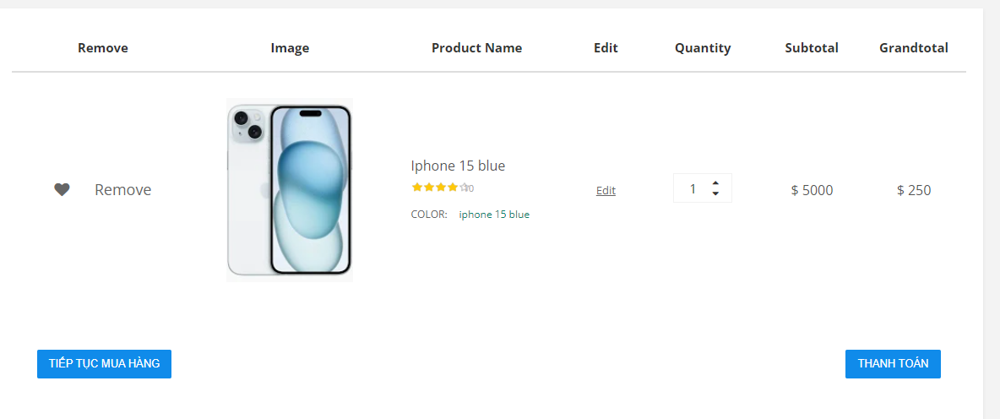

Hình 63 Giao diện giỏ hàng

### Phía quản trị

#### Giao diện dashboard

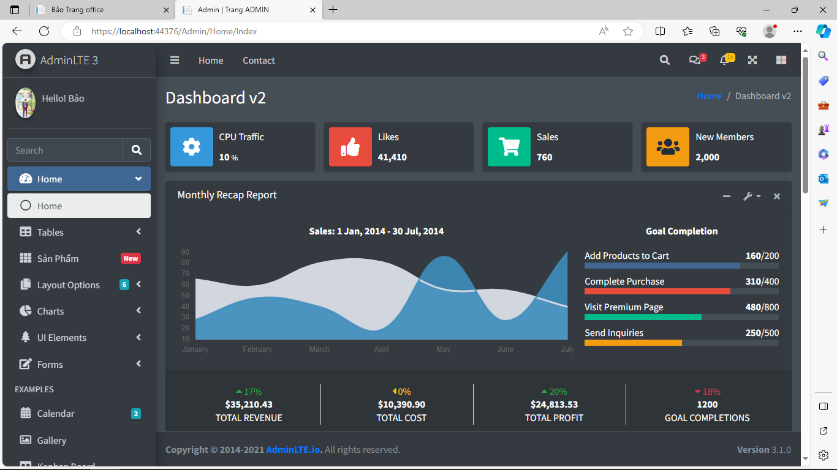

#### Danh sách sản phẩm

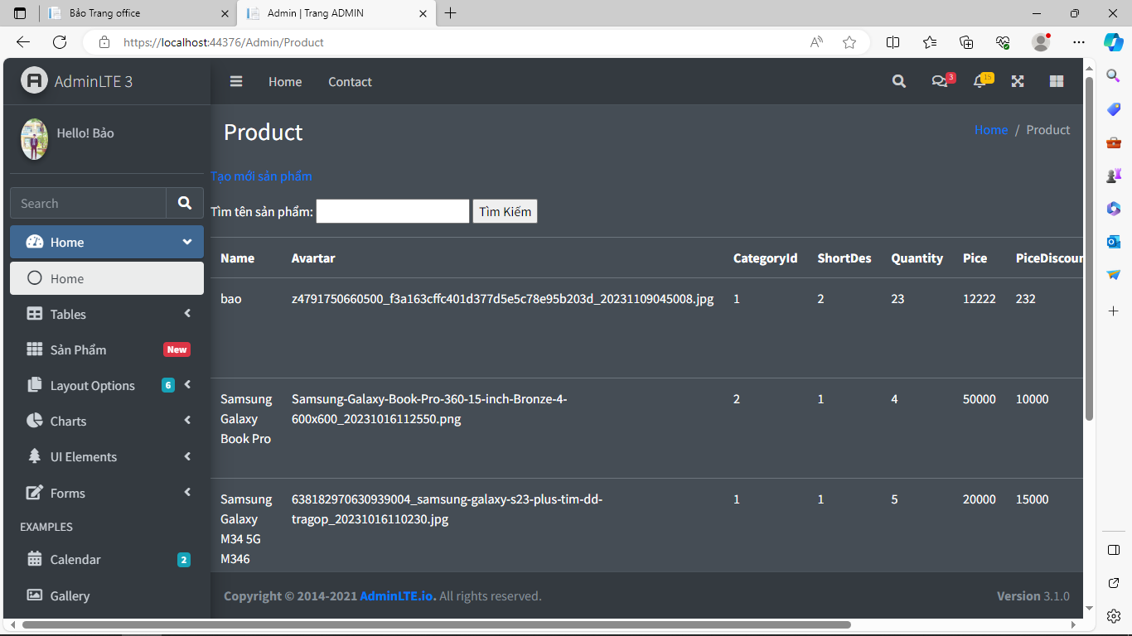

Hình 74 Danh sách sản phẩm

#### Thêm sản phẩm

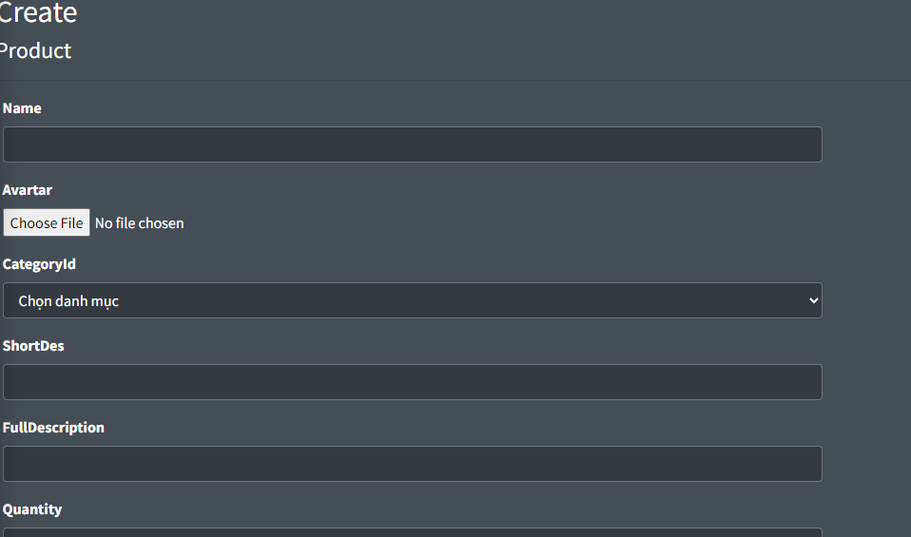

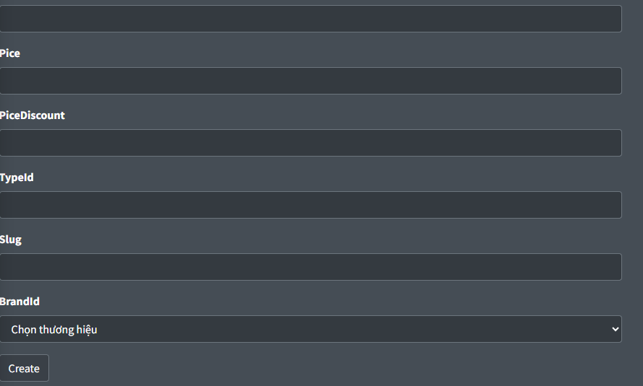

Hình 76 Thêm sản phẩm

#### Cập nhật sản phẩm

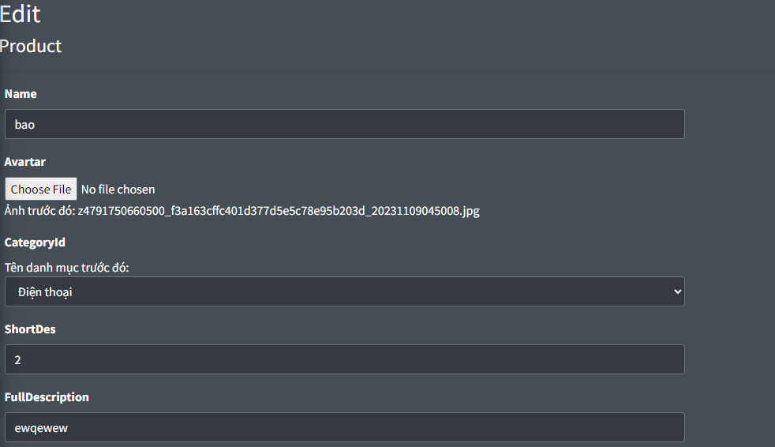

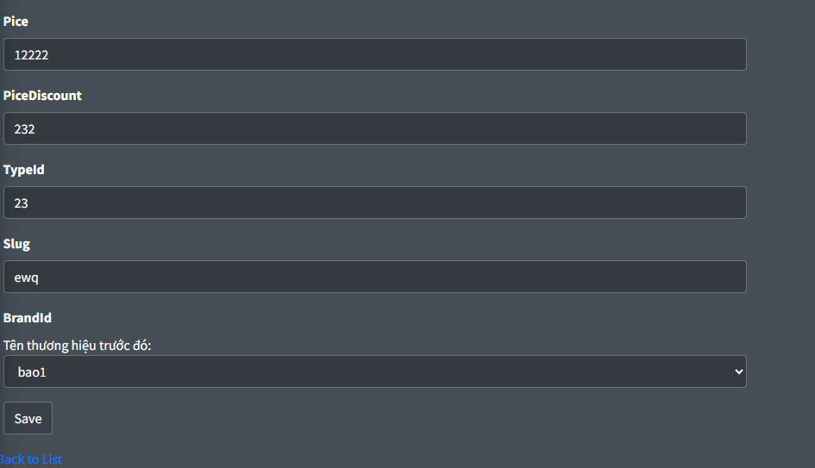

Hình 77 Cập nhật sản phẩm

#### Danh sách thương hiệu

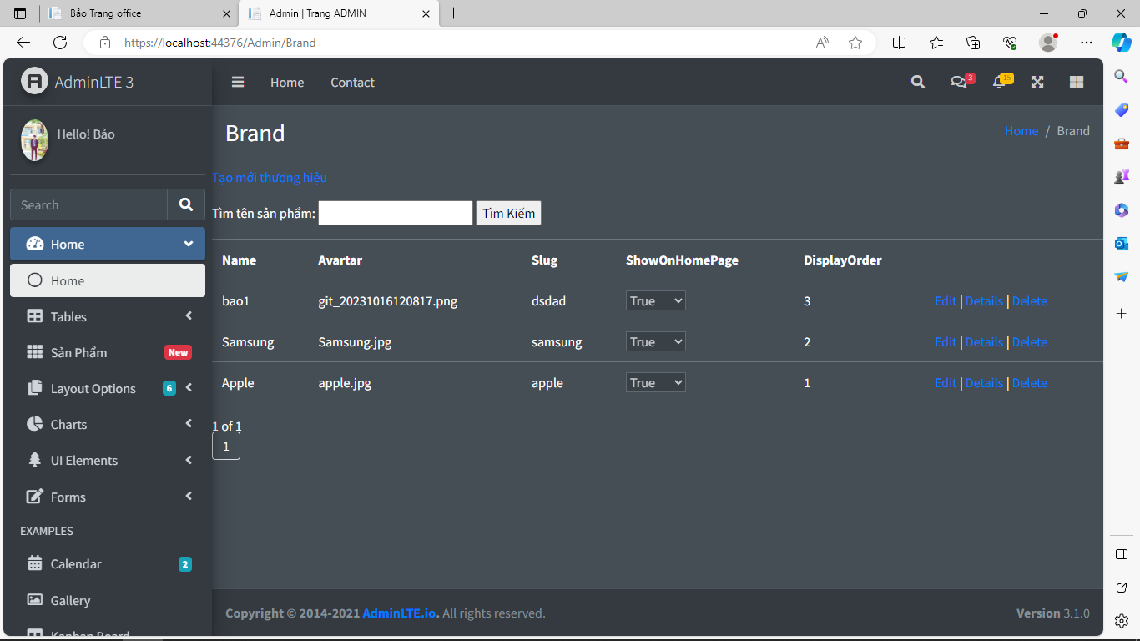

Hình 78 Danh sách thương hiệu

#### Thêm thương hiệu

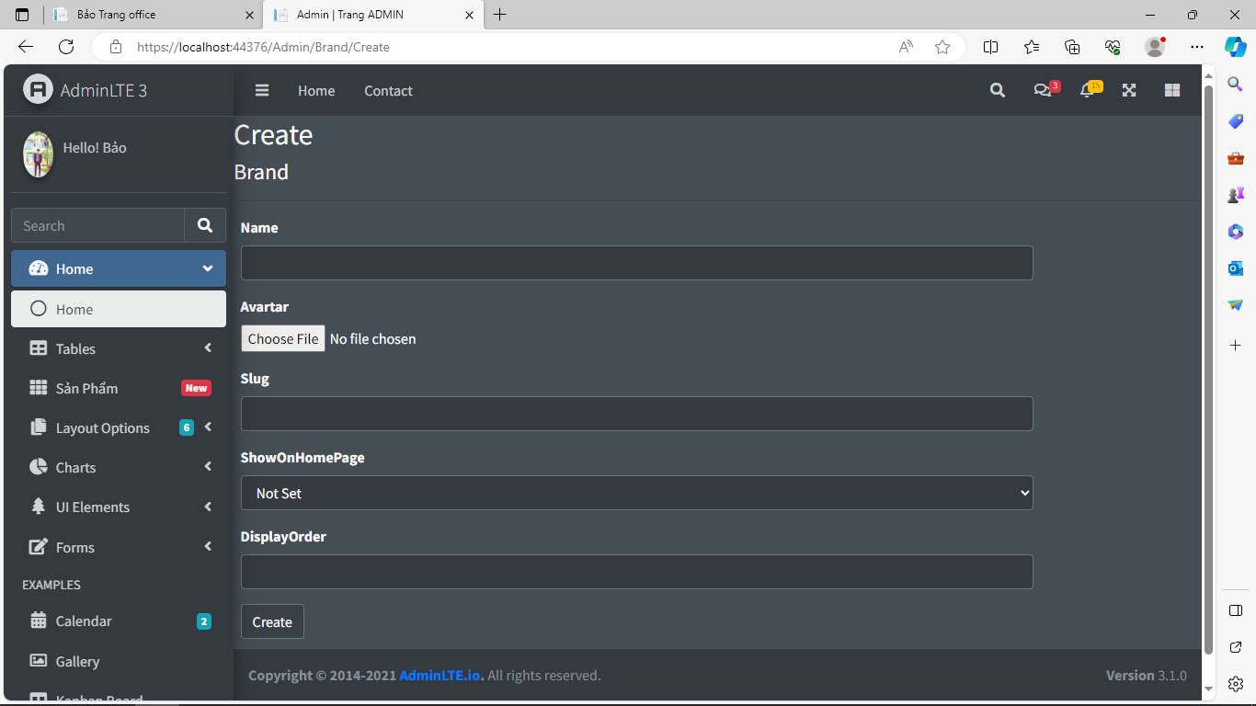

Hình 79 Thêm thương hiệu

#### Cập nhật thương hiệu

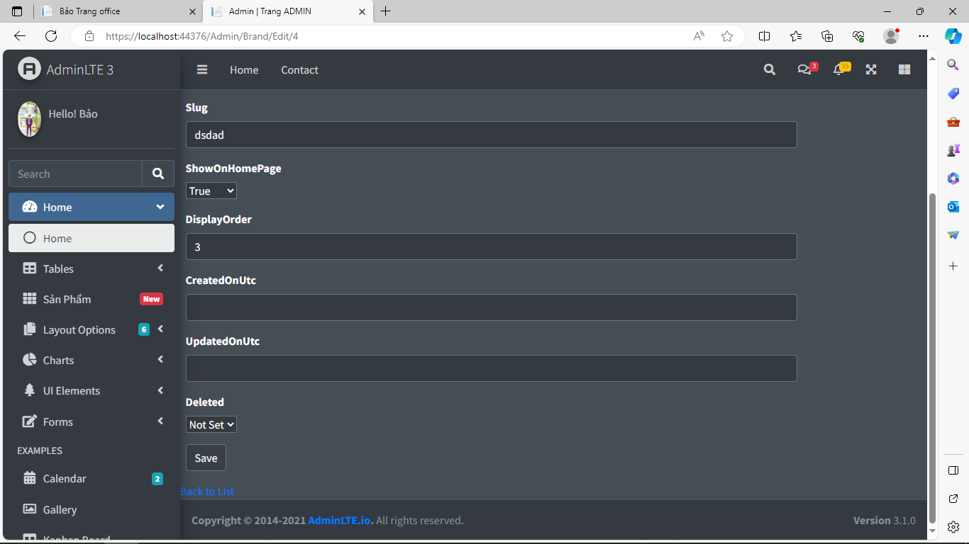

Hình 80 Cập nhật thương hiệu

#### Danh sách danh mục

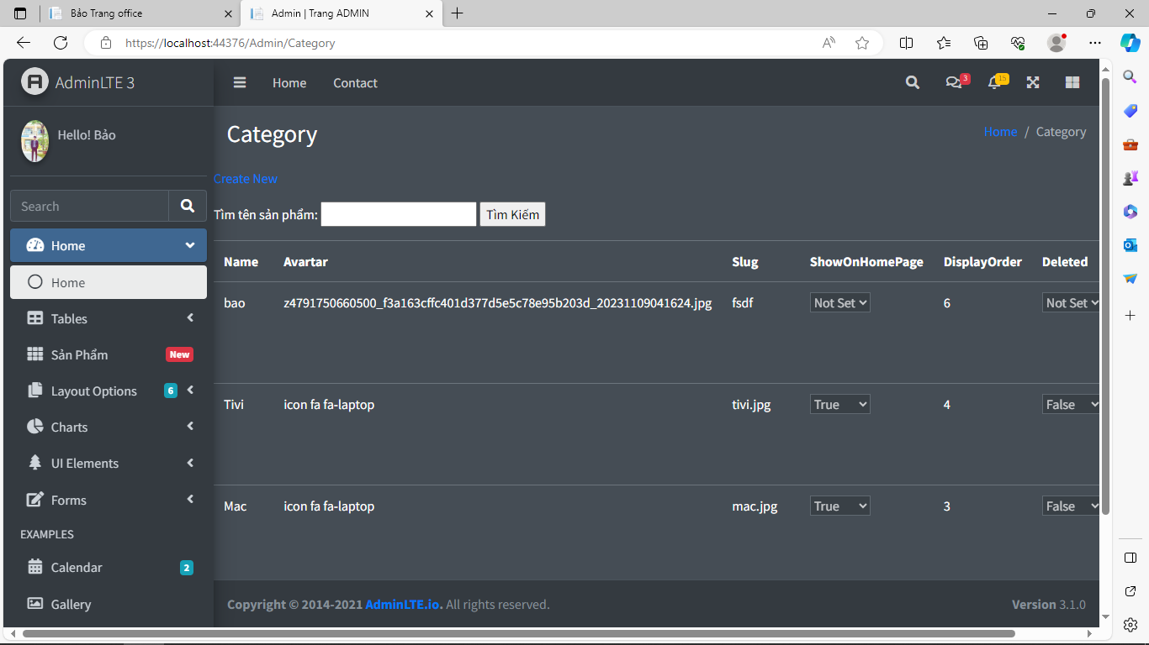

Hình 81 Danh sách danh mục

#### Thêm danh mục

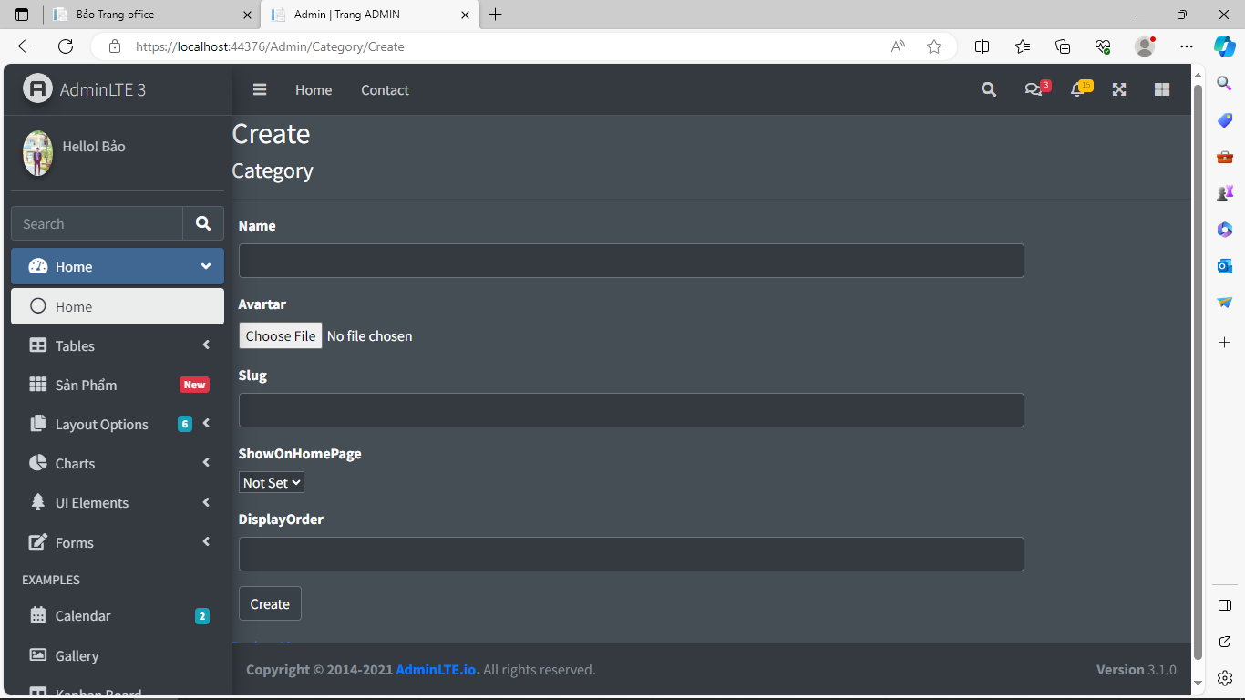

Hình 82 Thêm danh mục

#### Cập nhật danh mục

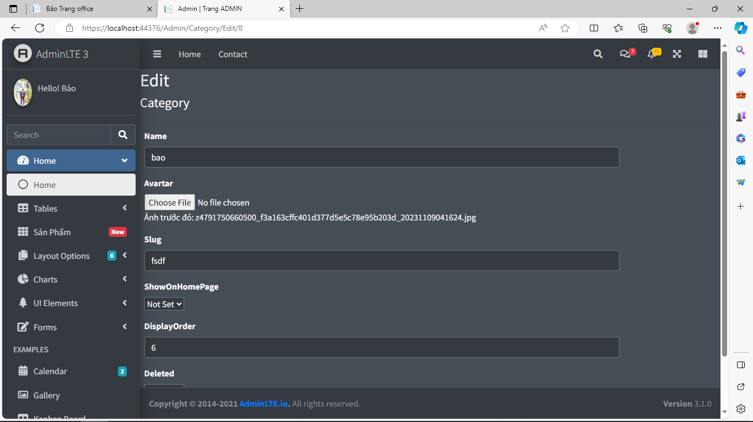

#### Giao diện đặt hang

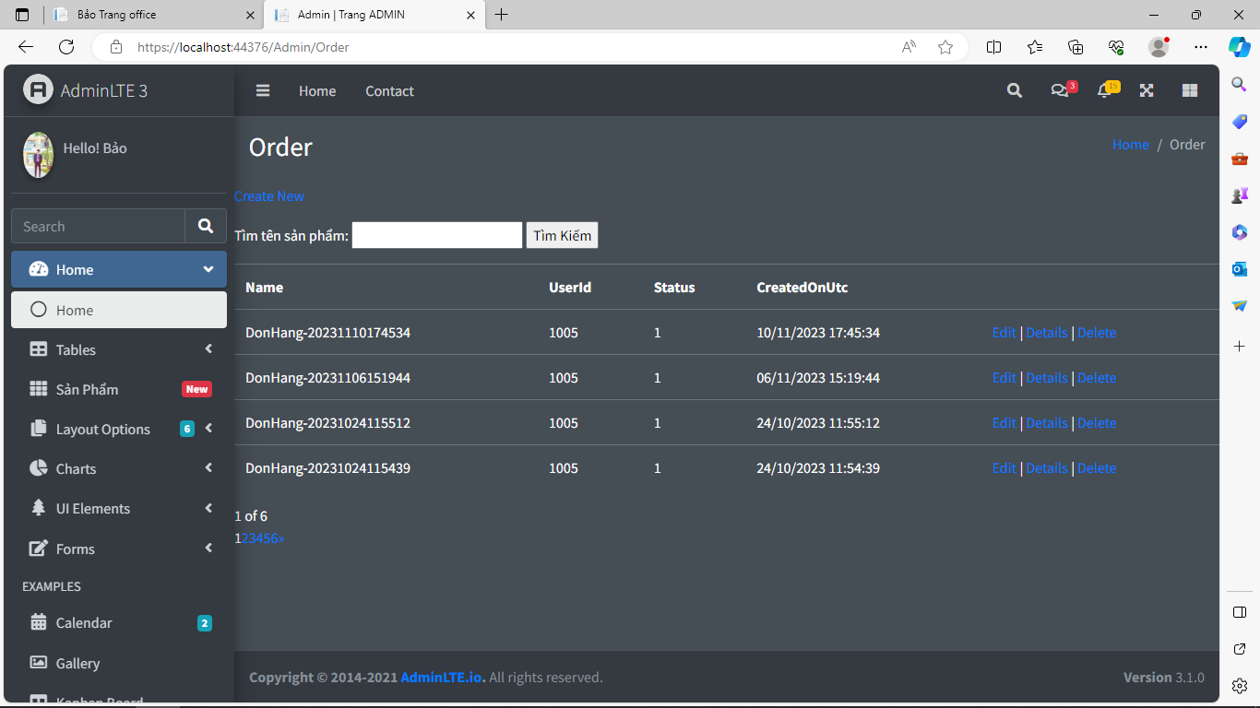

Hình 88 Giao diện đặt hàng

#### Chi tiết đơn hang

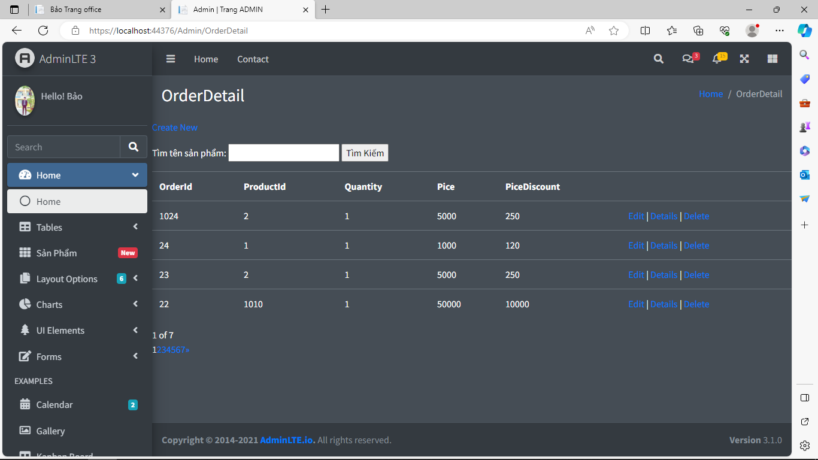

Hình 88 Giao diện đặt hàng

# TRIỂN KHAI VÀ ĐÁNH GIÁ KẾT QUẢ

## Triển khai hệ thống

Hệ thống website gồm 2 phần:

* Phần giao diện (HTML,CSS,JS) được triển khai trên máy chủ với địa chỉ:

https://localhost:44376/Home/Index

* Phần xử lý dữ liệu (ASP.NET MVC) được triển khai trên máy chủ với địa chỉ: https://localhost:44376/Admin/Home

## Kết quả đạt được

### Ứng dụng công nghệ

Áp dụng thành công các công nghệ ASP.NET MVC, SQLServer… trong việc xây dựng hệ thống website.

### Chức năng đạt được

**Đối với người dùng:**

* Các cách tìm kiếm, tra cứu sản phẩm theo các chủ đề khác nhau, kết hợp nhiều chủ đề theo ý khách hàng.
* Xem chi tiết thông tin sản phẩm.
* Cho phép khách hàng đăng ký thông tin để thực hiện việc mua sản phẩm.
* Kiểm tra tính hợp lệ của khách hàng đăng nhập hệ thống.
* Tạo giỏ hàng và đơn đặt hàng.
* Có thể chạy trên nhiều hệ điều hành.

**Đối với người quản trị:**

* Xem thông tin của các đề mục cần quản lý như: sản phẩm, thương hiệu, danh mục, đơn đặt hàng…
* Có thể sửa đổi, cập nhật các dữ liệu.

## Hạn chế của đề tài

Giao diện chưa bắt mắt kém thu hút người xem.

Hệ thống website chưa được bảo mật.

Một vài chức năng còn lỗi vặt.

## Hướng phát triển của đề tài

Hướng phát triển của Website là tiến đến một website thương mại điện tử với đầy đủ các chức năng thanh toán tiền qua mạng.

Giao diện chưa thu hút được người dùng. Trong tương lai cần thiết kế giao diện đẹp, thân thiện với người dùng, có nhiều chức năng.